Base Device Behavior Specification

Version 1.0
摘要

1专业名称介绍
名称 | 中文解释
Commissioning（to put a device in an operational state） | 使设备变成可操作状态（的行为）
EZ-Mode | 是一种使设备变成可操作状态方法，例如网络导向，设备重置，设备发现和绑定网络。该设备有身份簇
EZ-Mode network steering | 搜索并加入开放网络的操作
Joined | 加入网络（加入已经存在的网络或直接形成网络）
Touchlink commissioning | 一种近距离发送inter-PAN，来进行组网的方法
Dynamic device: | 动态设备是端点的应用程序实现，该端点没有特定的应用程序集群集
APS | Application support sub-layer

2Environment variables
本规范中指定的所有常量都使用前缀“bdbc”(基本设备行为常数)。并且所有属性都使用前缀“bdb”（基本设备行为）。

2.1所有节点使用的常量
内容 | 值
bdbcMaxSameNetworkRetryAttempts | 10
 | 180s（0xb4）
  bdbcMinCommissioningTime
bdbcRecSameNetworkRetryAttempts | 3
bdbcTCLinkKeyExchangeTimeout | 5s

2.1.1 bdbcTCLinkKeyExchangeTimeout constant
常量指定将节点发送APS请求密钥到信任中心时，加入节点等待响应的最长时间（以秒为单位）

2.2支持触摸链接的节点使用的常量
内容 | 值
bdbcTLInterPANTransIdLifetime | 8s
bdbcTLMinStartupDelayTime | 2s
bdbcTLPrimaryChannelSet | 0x02108800
bdbcTLRxWindowDuration | 5s
bdbcTLScanTimeBaseDuration | 0.25s
bdbcTLSecondaryChannelSet | 0x07fff800 XOR bdbcTLPrimaryChannelSet

2.2.1 bdbcTLInterPANTransIdLifetime constant
PAN间事务ID保持有效的最长时间。

2.2.2 bdbcTLMinStartupDelayTime constant
发起方等待以确保目标已完成其网络启动过程

2.2.3 bdbcTLRxWindowDuration constant
节点在触摸链接期间将其接收器保持启用状态以进行后续响应。

2.3 Attributes
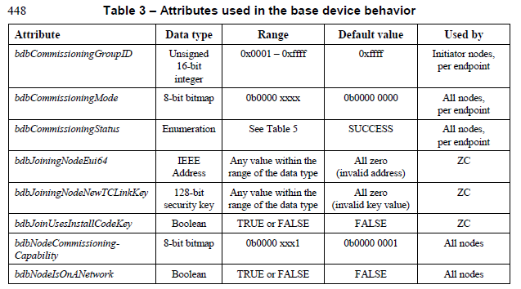
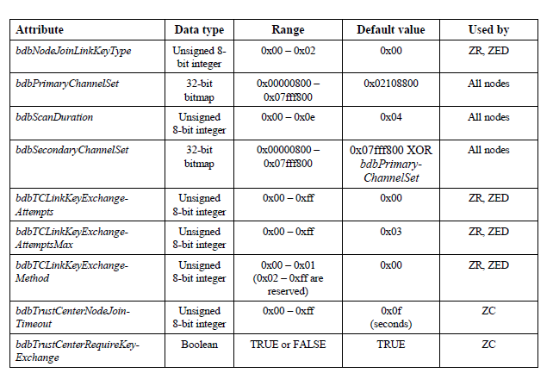

3 一般要求

3.1 ZigBee逻辑设备类型
被指定为具有ZigBee协调器逻辑设备类型的节点也应包含信任中心的角色。 ZigBee协调器应形成集中式安全网络，因此，不得尝试加入另一个网络
被指定为具有ZigBee路由器的逻辑设备类型的节点应能够加入现有的集中式或分布式安全网络。 但是，如果现有的集中式或分布式安全网络无法加入，则ZigBee路由器不应构成集中式安全网络，而可以构成分布式安全网络。
被指定为具有ZigBee终端设备逻辑设备类型的节点应能够加入现有的集中式或分布式安全网络。
一个节点可以支持既是ZigBee协调者又是ZigBee路由器的能力，可以在应用程序的控制下进行切换。 但是，在任何时候，都应将节点指定为一种或另一种。 这允许节点尝试作为ZigBee路由器加入网络的场景，如果没有要加入的网络，则该节点可以切换为ZigBee协调器，从而形成集中式安全网络。 节点形成或加入网络后，除非先分别破坏或离开该网络，否则它不得更改其类型。

3.2 网络安全模型
ZigBee网络可以支持集中式安全模型（集中式安全网络）或分布式安全模型（分布式安全网络）。 所有ZigBee协调器节点都不能加入支持任何一种模型的网络，并适应它们要加入的网络的安全条件（请参阅[R1]的第4.6.3节）。 这种适应应该对用户尽可能无缝。

3.3 Link keys
每个节点应包含以下链接密钥：
- 默认的全局信任中心链接密钥
- 分布式安全全局链接密钥
- 安装代码派生的预配置链接密钥
- touchlink预配置的链接键（可选）

bdbNodeJoinLinkKeyType属性指示在连接期间用于解密网络密钥的链接密钥的类型。

3.3.1 默认的全局信任中心链接密钥
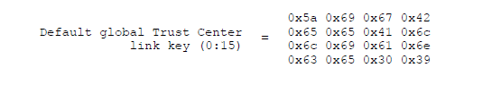

3.3.2分布式安全全局链接密钥
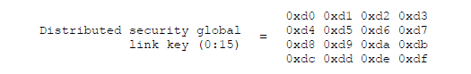

3.3.3安装代码派生的预配置链接密钥
安装代码派生的预配置链接密钥是从为产品创建的随机安装代码生成的，并以制造商特定的方式提供给节点，并在安装过程中进行引用。 有关更多详细信息，请参见第10.1节。

3.3.4 Touchlink预先配置的链接键
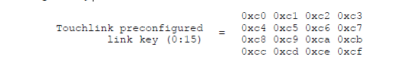

3.4安装代码的使用
所有节点均应支持安装代码。
不能配置为通过零售渠道不可用的节点，并且其是由专业安装的（例如，电表或煤气表），可以配置为在连接时要求使用安装代码。
通过零售渠道可用并支持用户配置机制（例如，物理交换机）的节点可以默认为仅考虑需要使用安装代码进行加入的网络的模式。 但是，应该有一种机制可以切换到考虑所有网络都可以加入的模式。
通过零售渠道可用但不具有用户配置机制的节点应能够自动加入所有网络。
信任中心可能要求对加入其网络的所有节点使用安装代码。

3.5 Commissioning
所有节点都应支持网络控制，以便所有节点都可以将通用机制用作回退。 实现简单设备类的设备应该支持查找和绑定，而实现动态或节点设备类的设备可以支持查找和绑定。
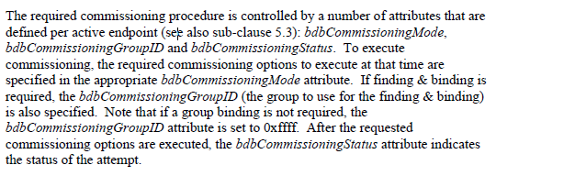
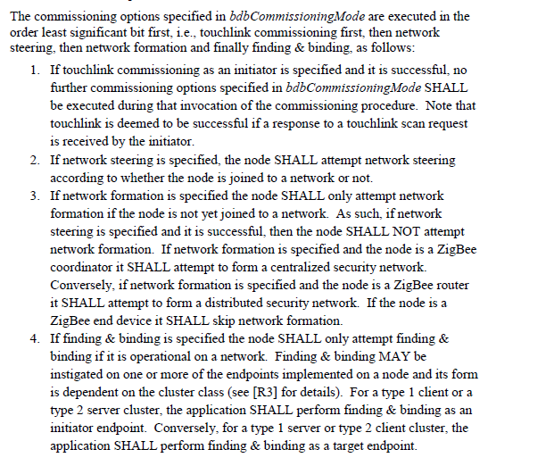

3.6所有设备的最低要求
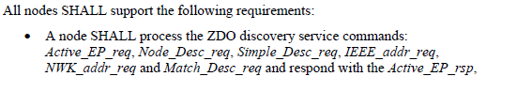
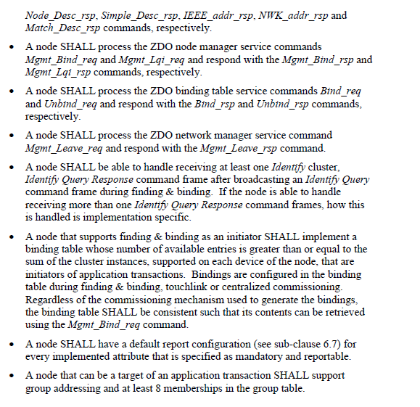

3.7 默认报告配置
对于指定为可报告的每个实现的属性，均应存在默认报告配置。默认的报告配置是这样的：如果在节点上创建了到给定集群的绑定，则该节点将向该绑定发送报告，而无需设置任何其他报告配置。 属性的默认报告配置可以随时被覆盖。 在这种情况下，应使用更新的报告配置。
当自相同属性的上一个报告以来经过的时间等于该属性的最大报告间隔时，将生成报告。 未指定配置后的首次报告时间。 如果最大报告间隔设置为0x0000，则没有定期报告，但基于更改的报告仍可操作
作为默认报告配置的示例，请考虑使用简单的湿度传感器。湿度传感器最清楚其报告配置应该是什么，以节省电池电量。 因此，它应具有默认的报告配置，以便一旦将其连接到网络并创建绑定后，它将立即开始发送其湿度报告。

3.8 MAC数据轮询
所有处于休眠状态的ZigBee终端设备都需要MAC数据轮询，才能在ZigBee-PRO网络中正常运行。基本设备行为规范对MAC数据轮询的频率没有任何限制。 数据轮询频率的选择将基于各个产品的设计考虑因素以降低功耗。
但是，以下是确保网络正确运行的一系列建议：MAC数据轮询速率应根据节点的运行状态动态变化。 推荐它至少有两个速率，一个快速率和一个慢速率。
ZigBee规范仅要求父节点将一条消息缓冲7.5秒。 该单个缓冲区适用于所有困倦的ZigBee终端设备。 因此，一个昏昏欲睡的ZigBee终端设备应该每7.5秒轮询一次，以便能够检索到它期望的缓冲消息。
当节点正在等待诸如APS确认，ZCL响应之类的活动响应消息，或正在参与多消息协议时，它应以其快速速率进行轮询。 建议此速度至少每3秒一次。
当节点没有主动等待消息时，它可以以低速轮询，例如每小时一次。 这样可以确保它仍然与网络及其父级保持连接。
在最初加入ZigBee-PRO网络（包括查找和绑定）期间，困倦的ZigBee终端设备应以其快速速率进行轮询。

3.9 ZigBee持久数据
除了ZigBee规范中指定的持久性数据（请参见[R1]）和在ZCL规范（请参阅[R2]）中，节点应在重置：
bdbNodeIsOnANetwork attribute.

4 初始化
在某种形式的停电或关闭电源后的第一次或以后的每次供电时，节点都会执行初始化。 ZigBee规范（请参阅[R1]）和6.9节定义了节点需要达到的规范数据（请参阅[R1]），而子句6.9定义了节点希望通过重置保留哪些数据，并且首先将其还原 确定如何初始化节点。 如果该节点是路由器，建议首先尝试发现其网络是否仍然存在或已移至另一个通道，并据此采取纠正措施。

初始化程序
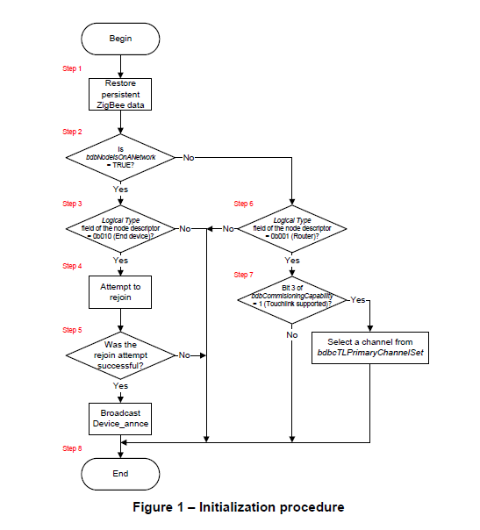

5 Commissioning
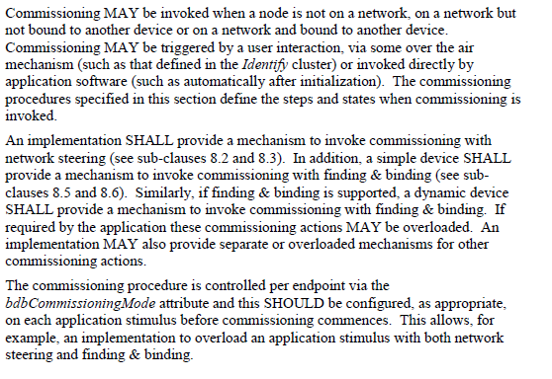

5.1 Top level commissioning procedure
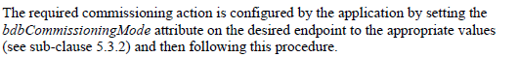

5.2网络上节点的网络控制程序

5.3 不在网络上的节点的网络控制过程

5.4网络形成程序

5.5目标端点的查找和绑定过程

5.6初始化端点的查找和绑定过程

5.7 启动器的触摸链接过程

5.8目标的触摸链接过程

6回复出厂（重置）

6.1Reset via the basic cluster
基本群集提供了``重置为出厂默认设置''命令，该命令旨在仅将目标设备上支持的所有群集的属性重置为其默认设置，即网络设置，组和绑定不受此命令影响

6.2 Reset via the touchlink commissioning cluster

6.3 Reset via the network leave command

6.4 Reset via Mgmt_Leave_req ZDO command

6.5 Reset via a local action

7加密

7.1 Install codes
本节介绍了用于建立预配置的Trust Center链接密钥的带外过程，所需的安装代码的格式以及用于从安装代码中导出预配置的链接密钥的哈希函数。 请注意，安装代码应该是随机的，但不能唯一。
如图11所示，在制造过程中，将为每个节点创建一个随机的安装代码。 该安装代码以制造商特定的方式（标记等）提供给节点，并在安装过程中引用。 安装代码的空间应该具有与键空间相同的随机性。 知道一组安装代码不应产生任何其他安装代码的知识，并且每个安装代码应同等可能
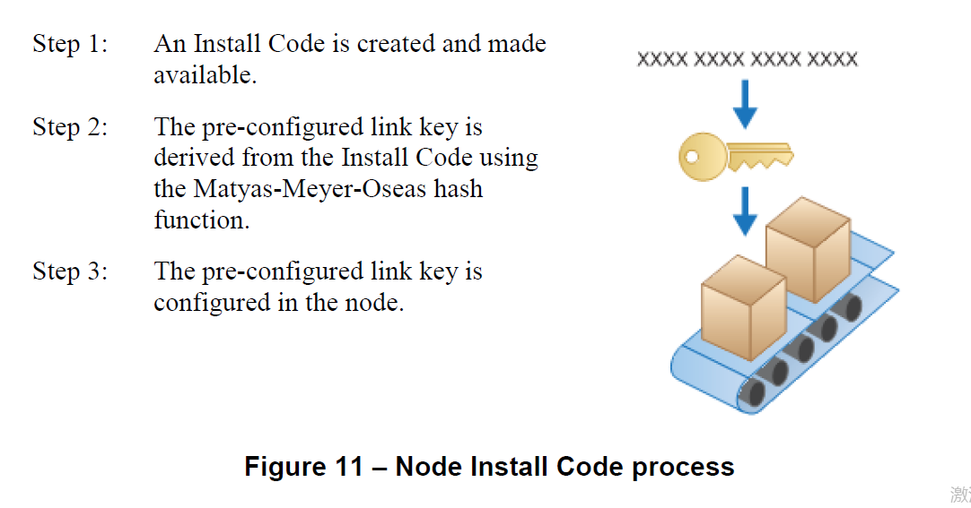
如图12所示，在安装过程中，初始的Trust Center链接密钥是从“安装代码”派生的，并通过带外通信通道发送到Trust Center。 信任中心使用此密钥作为信任中心链接密钥，随后将其用于配置关联节点的网络密钥。
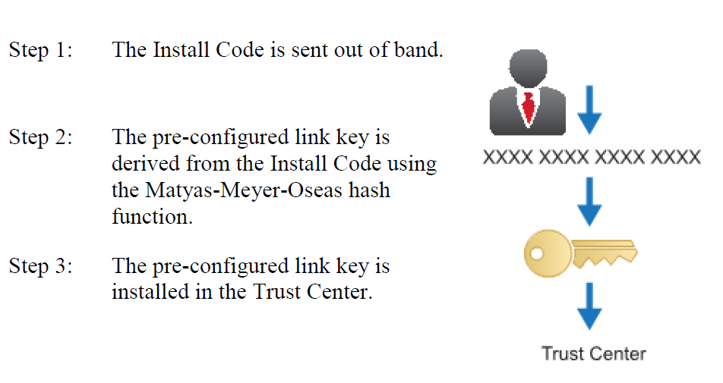

使用的算法
CRC algorithm information
Hashing Function
MMO hash code example

7.2节点操作

7.2.1 加入节点策略值
加入节点可以具有一组策略值，例如，如果要将其委托到网络中。 但是，通常会根据是加入集中式安全网络还是分布式安全网络来设置这些策略值。 除指定为ZigBee协调器的节点外，所有节点均应支持使用任一安全模型加入网络。

acceptNewUnsolicitedTrustCenterLinkKey policy
此布尔值指示节点是否将接受包含信任中心链接密钥的新的未经请求的APS传输密钥消息。 请注意，此值在分布式安全网络中被忽略

acceptNewUnsolicitedApplicationLinkKey policy
此布尔值指示节点是否将接受信任中心或其他设备发送给它的新的未经请求的应用程序链接密钥。 如果设备要求与伙伴节点一起使用APS加密，则可以在分布式安全网络中使用该值。

7.2.2 Trust Center address
节点可以在加入之前知道信任中心的地址； 这取决于节点的调试过程。 如果在节点加入网络之前知道信任中心地址，则调试过程应将apsTrustCenterAddress设置为它将加入的网络中信任中心的IEEE地址的值。

在大多数情况下，该节点将要加入的网络是事先未知的。因此，建议对节点的调试过程不要对信任中心地址进行预编程。 在这种情况下，apsTrustCenterAddress最初应设置为0xffffffffffffffffff

7.2.3 Trust Center Link Keys
一旦所有节点加入集中式安全网络，它们都将具有更新的信任中心链接密钥。 这允许将安全通信用于加入事件的通知，以及将网络密钥分发给错过密钥更新的设备。 节点应使用预先配置的密钥来加入网络，然后在加入完成后请求更新的链接密钥。 一旦节点获得了更新的信任中心链接密钥，它就将忽略来自信任中心的任何未使用该密钥加密的APS命令。

7.2.4 Requesting a Link Key
如果bdbTCLinkKeyExchangeMethod等于0x00，则该节点应将其初始链接密钥与信任中心生成的密钥交换，以作为其在集中式安全网络中的初始加入操作的一部分。
如果bdbTCLinkKeyExchangeMethod不等于0x00，则节点应遵循此属性指定的适当过程。 但是，如果该过程失败，则节点应回退到上述链接密钥交换方法0x00。 如果此方法成功，则出于允许访问受限集群的目的，节点可以将密钥视为未授权。

7.2.5 Trust Center link key exchange procedure
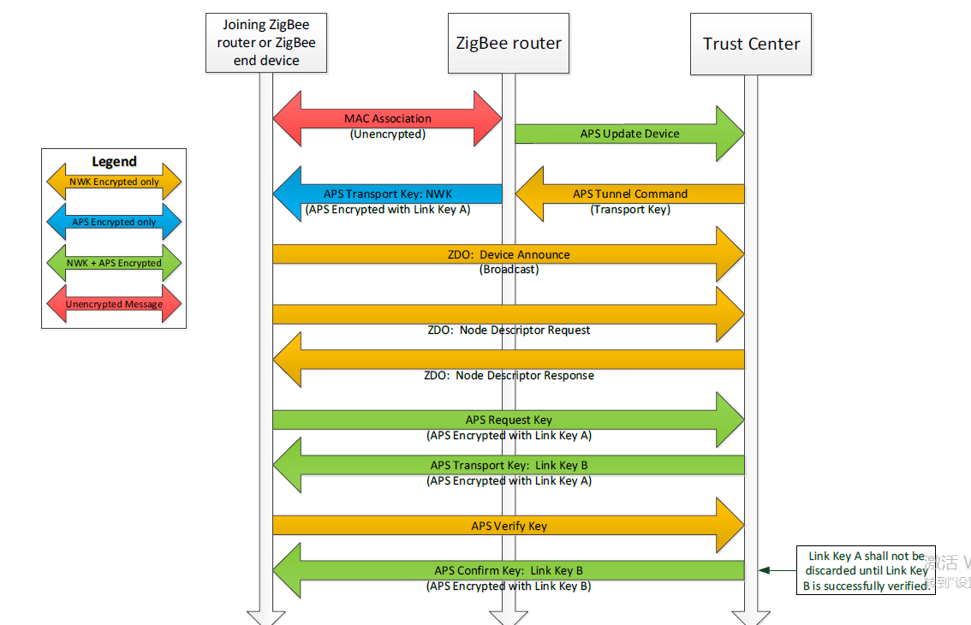

7.2.6 Receiving new Link Keys
节点的安全策略可能可以限制信任中心发送给它的应用程序链接密钥。 这可能是因为该节点希望控制与其共享链接密钥的其他节点，或者是因为它使用某种其他机制来建立应用程序链接密钥。
在某些情况下，更高级别的应用程序策略确定与应用程序链接密钥共享哪些数据，例如，通过基于证书的密钥交换协议建立更新的Trust Center链接密钥的网络。

如果节点接收到包含信任中心链接密钥的传输密钥命令，但尚未发送请求，并且acceptNewUnsolicitedTrustCenterLinkKey设置为FALSE，则它将忽略该消息。 如果节点收到传输密钥
包含应用程序链接密钥的命令，但尚未发送请求，并且acceptNewUnsolicitedApplicationLinkKey设置为FALSE，它将忽略该消息。

7.3 Trust Center behavior
Adding the install code
Adding a new node into the network

7.4 Distributed security network behavior
当在分布式安全网络上运行的节点接受新节点加入时，应使用分布式安全全局链接密钥（请参见6.3.2）对网络密钥进行加密。

